

Colegio Nuestro Tiempo - R.B.D.: 14.507-6
Profesora: Karla Meneses Sáez /Francisca Lizama/Vania Maltrain Caro

Guía de trabajo articulada
Lenguaje y comunicación / Artes visuales
Semana 24
8vo básico

Estudiante: _________________________________________________________________________ Fecha______________

Hola queridos/as estudiantes, desde casa, les enviamos la siguiente guía de trabajo, esperando hayan podido disfrutar en familia. No duden en consultar ante cualquier duda.
Las tías les enviamos un abrazo y les extrañamos muchísimo.

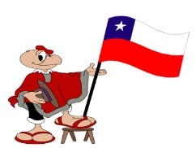

Asignatura | Unidad | OA | Tema
Lenguaje y comunicación |  | Planificar, escribir, revisar, reescribir y editar sus textos en función del contexto, el destinatario y el propósito: • Recopilando información e ideas y organizándolas antes de escribir. • Adecuando el registro, específicamente, el vocabulario (uso de términos técnicos, frases hechas, palabras propias de las redes sociales, términos y expresiones propios del lenguaje hablado), el uso de la persona gramatical, y la estructura del texto al género discursivo, contexto y destinatario | El reportaje
Artes visuales | 3: Instalación y arte contemporáneo | OA3 -Crear trabajos visuales a partir de diferentes desafíos creativos, usando medios de expresión contemporáneos como la instalación. | Video instalación

Recuerden enviarnos, si pueden, fotografía y/o video de sus avances

Prof. Francisca Lizama | Artes Visuales | profefranciscalizama@gmail.com
Prof. Karla Meneses | Lenguaje y comunicación | lenguajeyliteratura.cnt@gmail.com
Vania Maltrain caro | Educadora Diferencial | vaniamaltraincaro@gmail.com

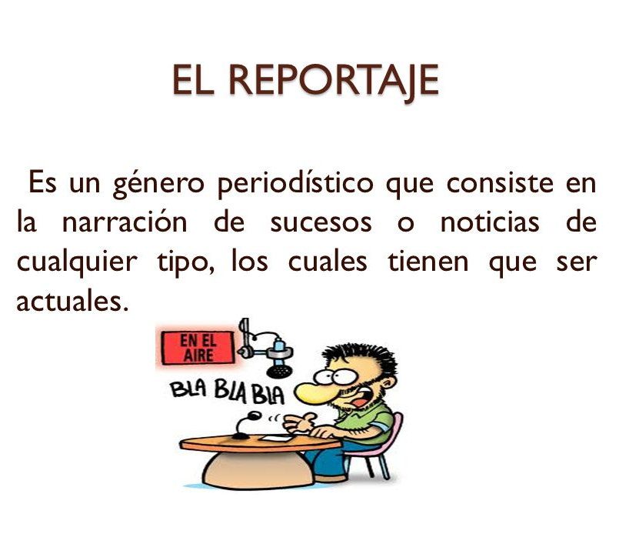

Su estructura es:

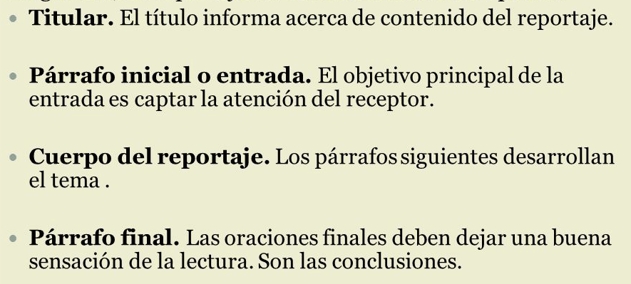

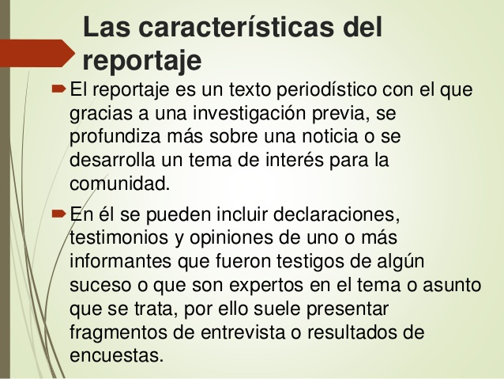

Actividad 1:

- Elige un tema de tu interés y del interés de tu comunidad o de tu familia.

- Realiza un reportaje. Puede ser sobre temas cotidianos que suceden en tu casa o tu barrio. Recuerda los pasos para realizar una investigación y que en guías anteriores ya trabajaste sobre una investigación, a esa misma, puedes transformarla en reportaje, sumar entrevistas, por ejemplo.

- Extensión mínima de una plana.

- Incluye fotografías, dibujos, gráficos si son necesarios.

Actividad 2:
Realiza el siguiente ejercicio caligráfico

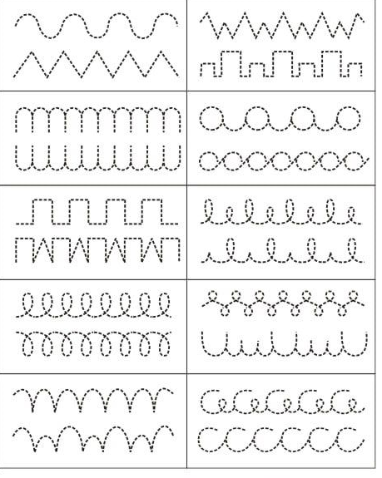
Articulación con artes visuales

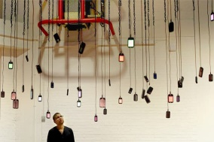
Para recordar el concepto de instalación artística observa el siguiente video:

https://www.youtube.com/watch?v=aoKj_wMDpgg&ab_channel=CamilaCuadrado

También puedes buscarlo como: instalación artística en YouTube

Actividad
En base al tema elegido por tí crea un video instalación para representar el tema principal de tu reportaje.

Un video instalación tiene por objetivo representar una idea en pocos minutos a través de objetos cotidianos que representen el tema que elegiste

Puedes ver el siguiente video para tener inspiración.

https://www.youtube.com/watch?v=DrVefVvEis0&ab_channel=LuisAntonioSilva

Recomendaciones:
- Ocupa materiales que tengas en tu hogar, como luces de navidad para realizar cambios de color, fotografías, papeles, figuras de acción, dibujos, tu televisor encendido, etc.
- Ensaya antes de hacer tu video final. Por ejemplo si tu reportaje trata sobre la publicidad engañosa, o las compras compulsivas, puedes esperar un comercial de la televisión y grabarlo, desenfocando la imagen o adornando la tele con luces de navidad, para representar la excesiva publicidad que le dan a este tipo de comerciales en la televisión.
- La creatividad y el uso conceptual de los objetos es la pista clave de una instalación.

En este caso el video instalación debe tener las siguientes condiciones:

- El video puede ser grabado con un celular y no debe durar más de un minuto.

- Los elementos que aparecen en tu video deben estar relacionados conceptualmente con la idea de tu reportaje.

- Envía el video vía Whatsapp indicando tu nombre apellido, semana de la guía y curso al siguiente número de teléfono + 56 9 49965230

